GUÌA DE MATEMATICAS 1
NOMBRE:
CURSO: | 5° Y 6ºBásico | FECHA
OBJETIVO DE APRENDIZAJE (UNIDAD)  OA1 - Representar y describir números naturales de hasta más de 6 dígitos y menores que 1 000 millones: •  identificando el valor posicional de los dígitos • componiendo y descomponiendo números naturales en forma estándar y  expandida aproximando cantidades • comparando y ordenando números naturales en este ámbito numérico • dando  ejemplos de estos números naturales en contextos reales |  | HABILIDADES DEL O.A |  | HABILIDADES DE LA GUIA
 |  | Reconocer e identificar los datos esenciales de un problema matemático |  | Describir el significado de cada dígito de un número determinado
 |  | Resolver problemas, aplicando una variedad de estrategias, como la estrategia de los cuatro pasos |  | Traducir expresiones de lenguaje cotidiano a lenguaje matemático y viceversa
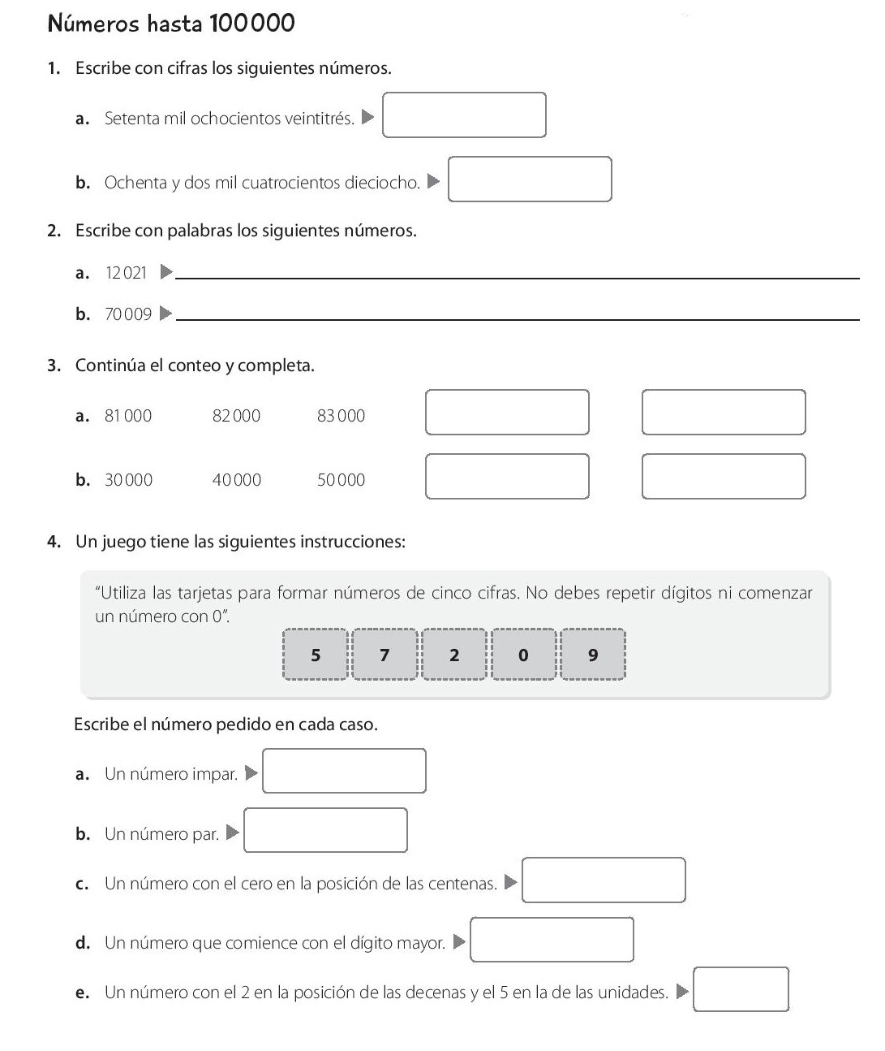

GUÌA DE MATEMATICAS 2
NOMBRE:
CURSO: | 5° Y 6ºBásico | FECHA
OBJETIVO DE APRENDIZAJE (UNIDAD)  OA1 - Representar y describir números naturales de hasta más de 6 dígitos y menores que 1 000 millones: •  identificando el valor posicional de los dígitos • componiendo y descomponiendo números naturales en forma estándar y  expandida aproximando cantidades • comparando y ordenando números naturales en este ámbito numérico • dando  ejemplos de estos números naturales en contextos reales |  | HABILIDADES DEL O.A |  | HABILIDADES DE LA GUIA
 |  | Traducir expresiones de lenguaje cotidiano a lenguaje matemático y viceversa |  | Explicar y muestran el significado de las cifras en números cuyas cifras se repiten. Por ejemplo, en 555 555,  explicar que el primer número representa 5 centenas de mil, que el segundo número representa 5 decenas de mil, etc.
 |  | Comprobar reglas y propiedades |  | Describir el significado de cada dígito de un número determinado.
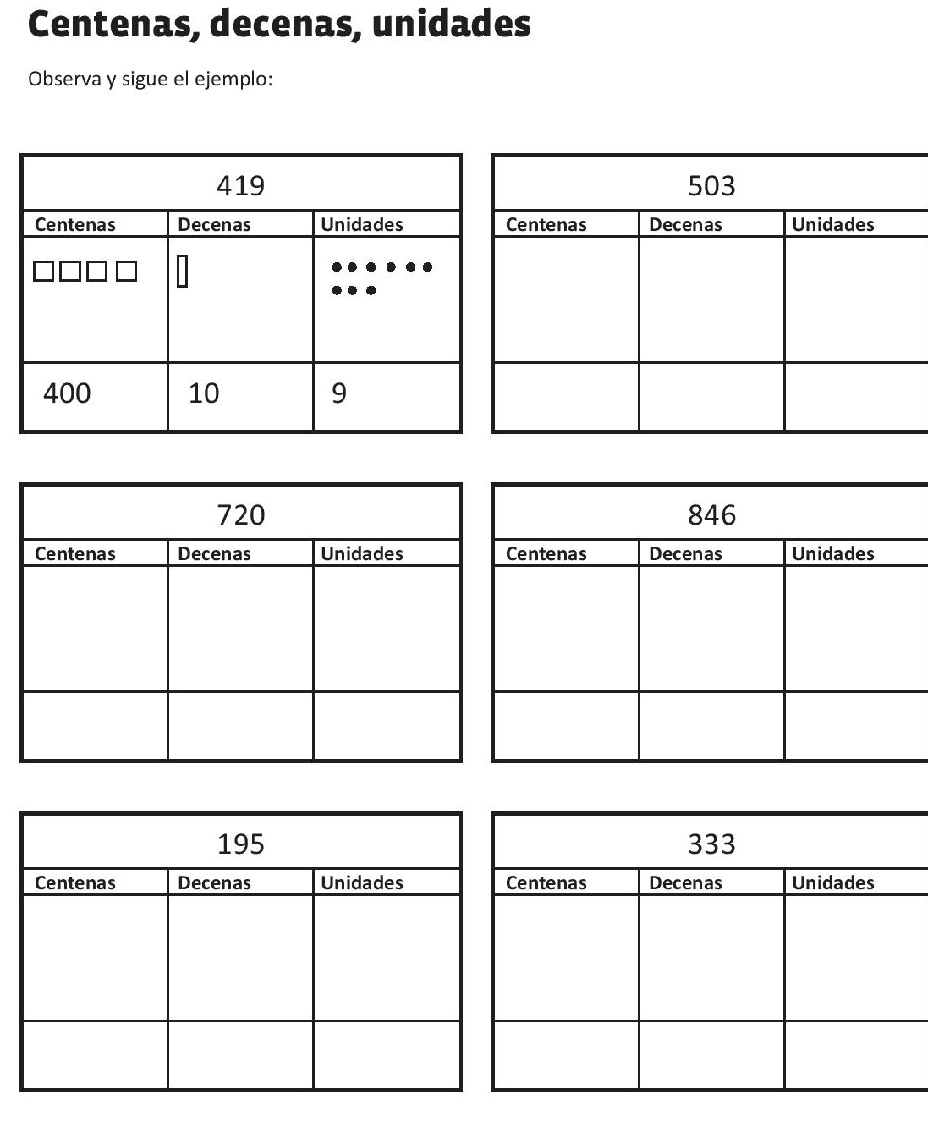
GUÌA DE MATEMATICAS 3
NOMBRE:
CURSO: | 5° Y 6ºBásico | FECHA
OBJETIVO DE APRENDIZAJE (UNIDAD)  OA1 - Representar y describir números naturales de hasta más de 6 dígitos y menores que 1 000 millones: •  identificando el valor posicional de los dígitos • componiendo y descomponiendo números naturales en forma estándar y  expandida aproximando cantidades • comparando y ordenando números naturales en este ámbito numérico • dando  ejemplos de estos números naturales en contextos reales |  |  | HABILIDADES DEL O.A |  | HABILIDADES DE LA GUIA
 |  |  | Comprobar reglas y propiedades. |  | ejemplificar números grandes utilizados en medios impresos o electrónicos
 |  |  | Resolver problemas, aplicando una variedad de estrategias, como la estrategia de los 4 pasos: entender, planificar,  hacer y comprobar |  | Describir el significado de cada dígito de un número determinado.
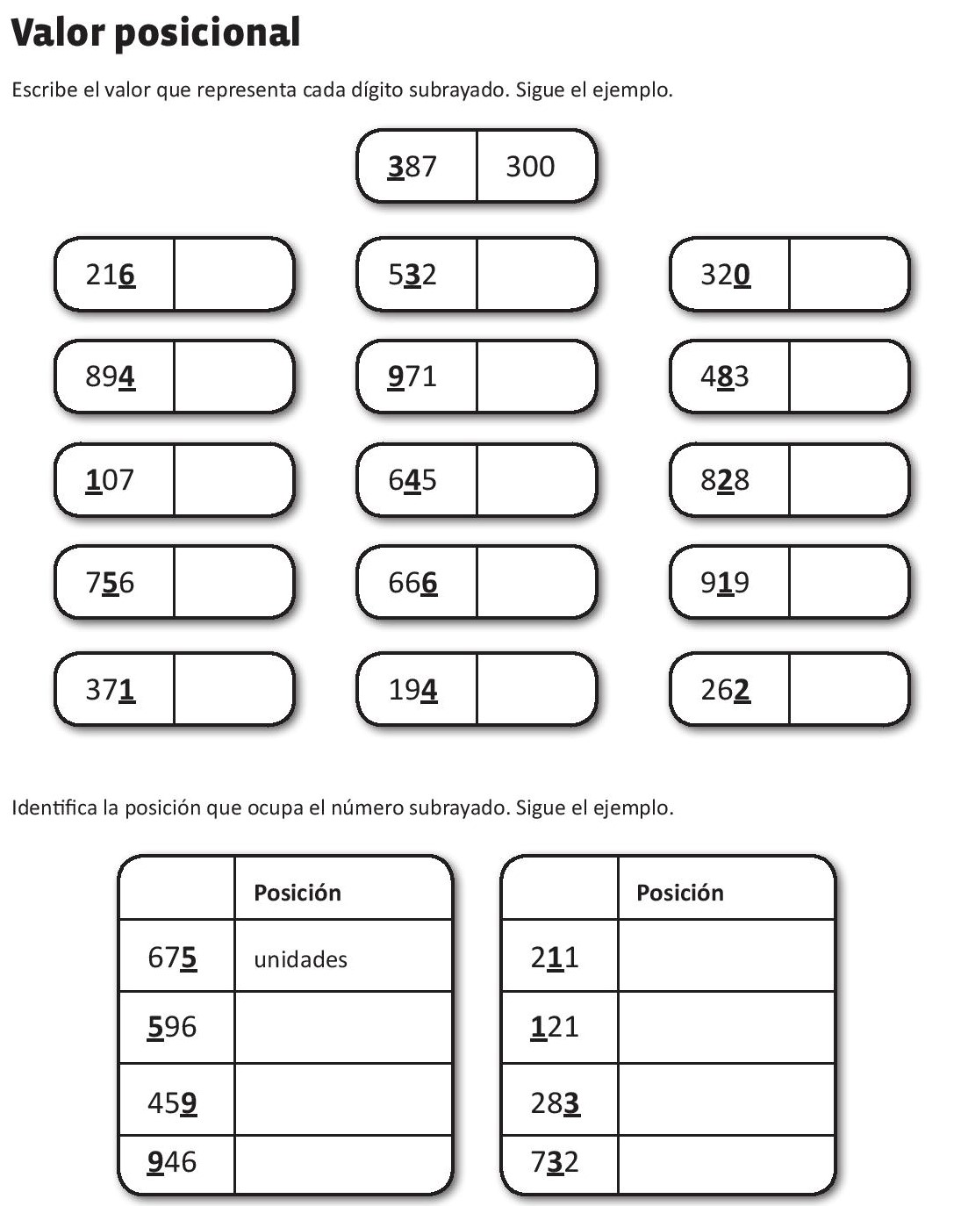

GUÌA DE MATEMATICAS 4
NOMBRE:
CURSO: | 5° Y 6ºBásico | FECHA
OBJETIVO DE APRENDIZAJE (UNIDAD)  OA1 - Representar y describir números naturales de hasta más de 6 dígitos y menores que 1 000 millones: •  identificando el valor posicional de los dígitos • componiendo y descomponiendo números naturales en forma estándar y  expandida aproximando cantidades • comparando y ordenando números naturales en este ámbito numérico • dando  ejemplos de estos números naturales en contextos reales |  | HABILIDADES DEL O.A |  | HABILIDADES DE LA GUIA
 |  | Formular preguntas y posibles respuestas frente a suposiciones y reglas matemáticas |  | Aproximar números, usando el valor posicional. Por ejemplo: aproximan 43 950 a la unidad de mil más cercana.
 |  | Manifestar curiosidad e interés por el aprendizaje de las matemáticas |  | Escribir en notación estándar el numeral representado en notación expandida
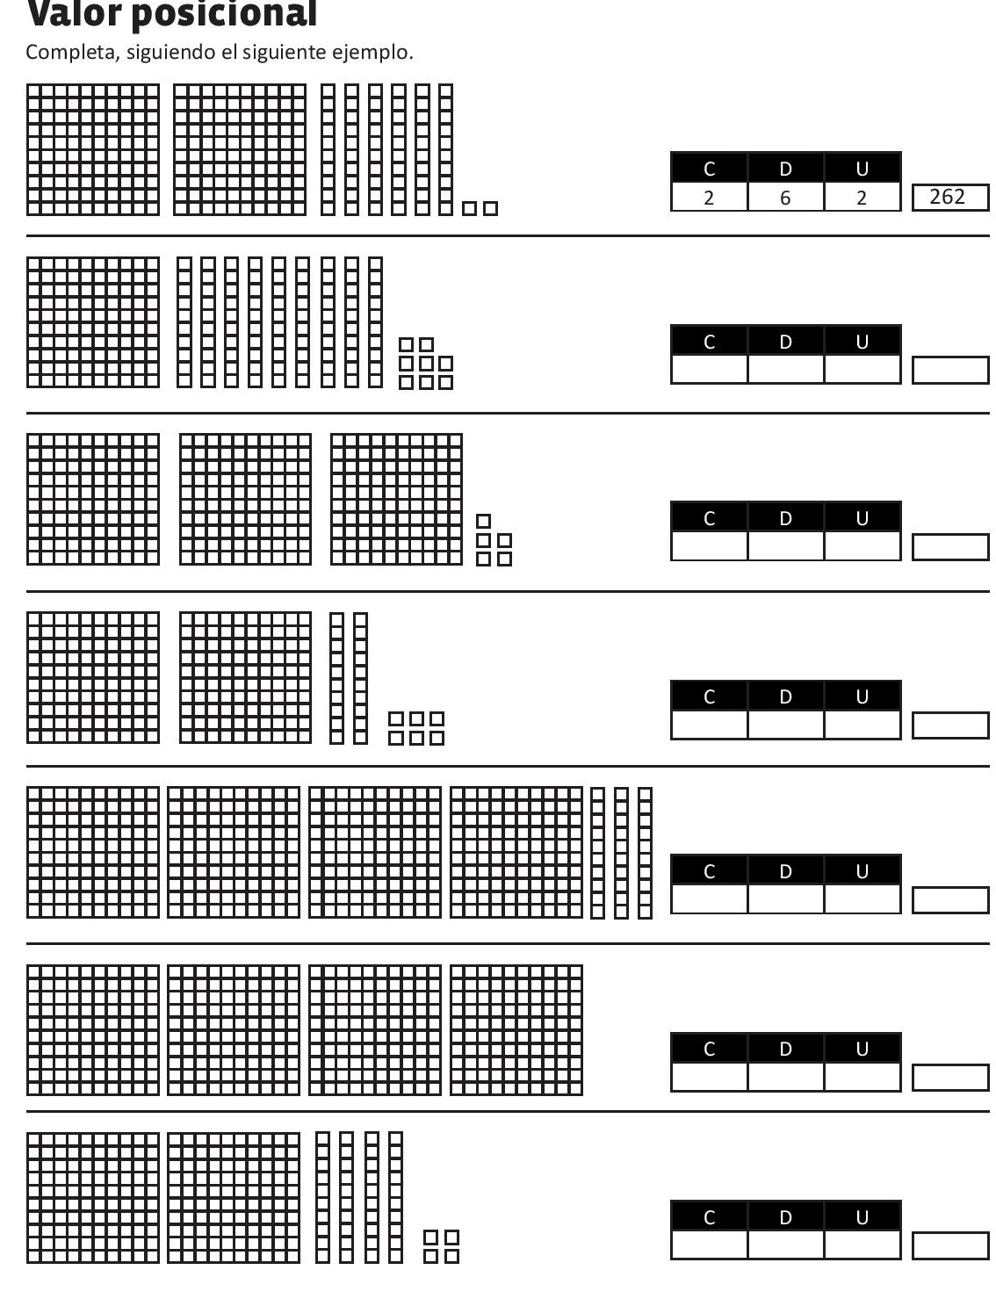

GUÌA DE MATEMATICAS 5
NOMBRE:
CURSO: | 5° Y 6ºBásico | FECHA
OBJETIVO DE APRENDIZAJE (UNIDAD)  OA5 - Realizar cálculos que involucren las cuatro operaciones, aplicando las reglas relativas a paréntesis y la  prevalencia de la multiplicación y la división por sobre la adición y la sustracción cuando corresponda |  | HABILIDADES DEL O.A |  | HABILIDADES DE LA GUIA
 |  | Resolver problemas, aplicando una variedad de estrategias, como la estrategia de los cuatro pasos |  | Realizar operaciones combinadas de sumas y restas.
 |  |  |  | Calcular expresiones desconocidas en igualdades en que intervienen sumas y restas
